Cuaderno de trabajo
Unidad 7. El valor de la palabra

La diversidad lingüística en España

Actividad 1
Indica cuáles de las siguientes afirmaciones son verdaderas y corrige las falsas.

- Además del castellano o español, son oficiales en sus respectivas autonomías las siguientes lenguas: gallego y vasco o euskera.

- ​Todas las lenguas que actualmente se hablan en España provienen del latín vulgar.

- Algunas de las principales variedades dialectales del castellano son: el andaluz, el canario, el vasco o euskera y el judeoespañol o sefardí.

d) El Instituto Cervantes es la institución que promueve la difusión y el estudio del castellano y la cultura española en el mundo.

Actividad 2
Señala en este mapa de la Península las áreas en que se habla cada una de las lenguas oficiales de España.

Actividad 3
Clasifica los siguientes cuentos tradicionales según su lengua: gallego, catalán o vasco. Añade también los títulos en castellano.

Sujeto y predicado

Actividad 1
Localiza los sujetos de las siguientes oraciones y rodea su núcleo:
- ¿Vosotros habéis leído todos esos libros?
- Me duele mucho la cabeza.
- María no tiene el pelo rubio.
- El presentador del telediario lee estupendamente.
- Nos vamos de excursión.
- Los alumnos estudiarán mucho este verano.
- A ellos les gusta el bocadillo de chorizo.
- Le importa su madre.

Actividad 2
Subraya el predicado de las siguientes oraciones, indica su núcleo y dí si se trata de un verbo copulativo.
- La semana pasada fuimos a su casa.
- Ella parece muy simpática.
- La reunión del viaje de fin de curso será rápida.
- Los alumnos estuvieron cerca de su escritor preferido.
- Aparecieron muchos libros viejos en el desván.
- Sergio estudió mucho para el examen.
- Nos divierten las películas de comedia.
- Será moreno.

Actividad 3
Analiza los sujetos de las oraciones anteriores, ¿hay algún sujeto elíptico? Localiza el núcleo de los sujetos e indica en cada caso si es un sustantivo o un pronombre.

Actividad 4
Localiza el atributo de cada una de las siguientes oraciones de verbos copulativos:
- ​María no es una chica rubia.
- Parece cansado tu abuelo.
- Esther y Adriana son muy guapas.
- Mi primo está muy moreno de piel.
- Mario parece muy buena persona.
- Es un familiar muy cercano.

Actividad 5
Forma una oración con las siguientes palabras e indica todos los elementos que has aprendido: fiesta, todos, la, clase, amigos, a, la, los, de, vinieron.

Metáfora y metonimia

Ejemplos de metáfora y metonimia.
Identifica en los ejemplos, tanto literarios como de la vida cotidiana, las metáforas y las metonimias que aparecen y escríbelos en el cuaderno.

Texto literario:
Su nombre es Dulcinea... sus cabellos son oro, su frente campos elíseos, sus cejas arcos de cielo, sus ojos soles, sus mejillas rosas, sus labios corales, perlas sus dientes, alabastro su cuello, mármol su pecho, marfil sus manos...
Miguel de Cervantes, Don Quijote de la Mancha

En la vida cotidiana:
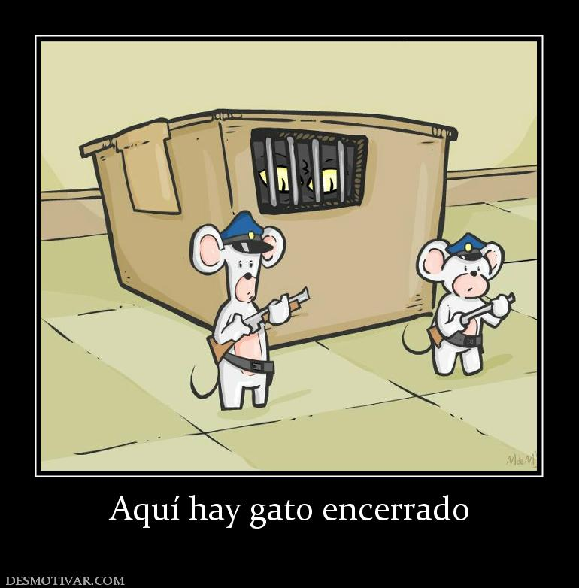
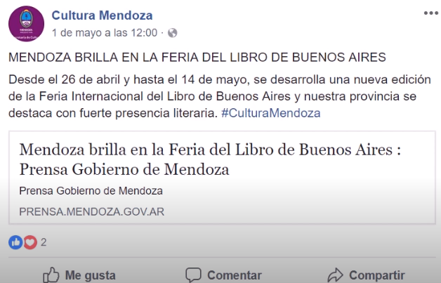

Actividad 2
Especifica si en estas frases hay metáforas o metonimias.
- Sus ojos eran zafiros.
- Me encanta el Rioja.
- Su pelo plateado le sienta muy bien. ¡Parece más joven!
- Esa muchacha es un diez.
- Odia las faldas.
- ¡Qué bien vive el rico!
- Ayer me regalaron un Goya.
- La vida no es un lecho de rosas.
- Fuego ardiente de pasión sentía en mi interior.
- La luna es el espejo del sol.

Actividad 3
En la vida cotidiana utilizamos mucho las metáforas y las metonimias. Para la actividad 4 vas a necesitar ejemplos de esto, así que busca unos cuantos (entre cinco y diez) y escríbelos en el cuaderno.
Aquí tienes algunos para que te hagas una idea:
Buscar una aguja en un pajar.
Estar como Pedro por su casa.
​Dar gato por liebre.
El rey Felipe heredó la corona tras la abdicación de su padre.
Me voy a tomar un Tinto de verano.
Mi hermana hizo 15 primaveras hace unos días.

Actividad 4
Realiza un meme o todos los que quieras con los ejemplos que has puesto en la actividad anterior y mándaselo a algún amigo.

